§ 1. Polinomai
Tegul, $\left(A,+,⋅\right)$ komutatyvus žiedas su vienetu.
Apibrėžimas 1.
Begalinę sumą:
$$\sum_{j≥0}{a_{j}x^{j}=a_{0}+}a_{1}x+a_{1}x^{2}+…+a_{m}x^{m}+…,$$
$a_{j}∈A$, vadinsime kintamojo $x$ polinomu ( daugianariu) su koeficientais žiede $A$, jei egzistuoja $n∈N_{0}$, kad kiekvienam $j≥n$, $a_{j}=0.$
Apibrėžimas 2.
Polinomai
$$f\left(x\right)=a_{0}+a_{1}x+a_{2}x^{2}+…+a_{m}x^{m}+…,$$
ir
$$g\left(x\right)=b_{0}+b_{1}x+b_{2}x^{2}+…+b_{m}x^{m}+…,$$
su koeficientais žiede $A$ vadinami lygiais (rašome $f\left(x\right)=g\left(x\right))$, jei kiekvienam $j≥n$, $a_{j}=b_{j}$.
Visų kintamojo $x$ polinomų žiede $A$ aibę žymėsime $A\left[x\right]$.
Polinomą $0+0x+0x^{2}+…+0x^{m}+…$ vadinsime nuliniu ir sutapatinsime su žiedo $A$ nuliu 0.
Jei polinomo
$$\sum_{j≥0}{a_{j}x^{j}}∈ A\left[x\right]$$
koeficientai $a_{j}=0$, kai $j>n$, tai vietoje
$$a_{0}+a_{1}x+a_{2}x^{2}+…+a_{n}x^{n}+…,$$
rašysime baigtinę sumą
$$\sum_{j=0}^{n}{a_{j}x^{j}=}a_{0}+a_{1}x+a_{2}x^{2}+…+a_{n}x^{n}$$
Skaičius $n$ vadinamas nenulinio polinomo
$$f\left(x\right){=a}_{0}+a_{1}x+a_{2}x^{2}+…+a_{n}x^{n}$$
laipsniu, jei $a_{n}≠0$.
Polinomo $f\left(x\right)$ laipsnis žymimas $\deg{f\left(x\right)}$. Nulinio polinomo laipsnį pagal susitarimą žymime $-∞$ t. y. $\deg{0:=-∞}$.
Pvz. polinomas $2x^{3}-6x+7$ yra trečiojo laipsnio, o $3+0∙x+0∙x^{2}+…+0∙x^{n}+…$
laipsnis yra 0.
Antrojo laipsnio polinomai vadinami kvadratiniais, trečiojo laipsnio kubiniais polinomais.
§ 2. Polinomų žiedas
Žiede $\left(A,+,⋅\right)$ apibrėžkime polinomų (su koeficientais žiede $A$) sumą ir sandaugą.
Tegul,
$$f\left(x\right)=\sum_{j≥0}{a_{j}x^{j}}$$
ir
$$g\left(x\right)=\sum_{j≥0}{b_{j}x^{j}}$$
Tada,
$$f\left(x\right)+g\left(x\right):=\sum_{j≥0}{\left(a_{j}+b_{j}\right)x^{j}} (1)$$
$$f\left(x\right)∙g\left(x\right):=\sum_{j≥0}{\left(\sum_{\begin{aligned}r+s=j \\ r,s≥0\end{aligned}}{a_{r}∙b_{s}}\right)x^{j}} (2)$$
Iš šių apibrėžimų matyti, kad dviejų polinomų sandauga, taip pat yra polinomas.
Teorema 1.
Aibė $A\left[x\right]$ polinomų sudėties ir daugybos atžvilgiu yra komutatyvus žiedas su 1.
Įrodymas
Apibrėžus polinomų sumą pagal formulę (1) matome, kad
$\left(A\left[x\right], +\right)$- Abelio grupė.
Polinomų daugyba asociatyvi. (Įrodyti savarankiškai pagal (2) formulę.)
Žiedo $A$ elementas 1 yra aibės$A\left[x\right]$ neutralusis elementas. Be to nesunku matyti, kad polinomų daugyba yra ir komutatyvi.
Įrodysime, kad sudėtis ir daugyba susijusios distributyvumo dėsniu.
Imkime 3 polinomus:
$f\left(x\right)=\sum_{j≥0}{a_{j}x^{j}}$; $g\left(x\right)=\sum_{j≥0}{b_{j}x^{j}}$ ir $h\left(x\right)=\sum_{j≥0}{c_{j}x^{j}}$
Tuomet,
$$\left(f\left(x\right)+g\left(x\right)\right)∙h\left(x\right)≝\sum_{j≥0}{\left(a_{j}+b_{j}\right)x^{j}∙\sum_{j≥0}{{c_{j}x}^{j}≝\sum_{j≥0}{\left(\sum_{\begin{aligned}r+s=j \\ r,s≥0\end{aligned}}{\left(a_{r}+b_{r}\right)}∙c_{s}\right)x^{j}=}}}$$
$$=\sum_{j≥0}{\left(\sum_{\begin{aligned}r+s=j \\ r,s≥0\end{aligned}}{a_{r}}∙c_{s}\right)x^{j}+\sum_{j≥0}{\left(\sum_{\begin{aligned}r+s=j \\ r,s≥0\end{aligned}}{b_{r}}∙c_{s}\right)x^{j}=f\left(x\right)∙h\left(x\right)+g\left(x\right)∙h\left(x\right)}}$$
Taigi parodėme, kad $\left(A\left[x\right], +, ∙\right)$ yra žiedas. Šis žiedas vadinamas kintamojo $x$ polinomų žiedu su koeficientais žiede $\left(A,+,⋅\right)$.
Teorema 2. Jei žiedas $\left(A,+,⋅\right)$ neturi nulio daliklių, tai ir polinomų žiedas $\left(A\left[x\right], +, ∙\right)$ neturi nulio daliklių.
Įrodymas

Tegul,
$$f\left(x\right)=\sum_{j=0}^{n}{a_{j}x^{j}}$$
ir
$$g\left(x\right)=\sum_{j=0}^{m}{b_{j}x^{j}}$$
yra $n-$tojo ir $m-$tojo laipsnio polinomai su koeficientais žiede $\left(A,+,⋅\right)$. Tai reiškia, kad
$a_{n}≠0$ ir $b_{m}≠0$.
Tada,
$$f\left(x\right)∙g\left(x\right)=\left(a_{n}x^{n}+…+a_{1}x+a_{0}\right)∙\left(b_{m}x^{m}+…+b_{1}x+b_{0}\right)=$$
$$=a_{n}b_{m}x^{n+m}+…+a_{0}b_{0}$$
Kadangi žiedas $\left(A,+,⋅\right)$ neturi nulio daliklių, tai $a_{n}b_{m}≠0$, todėl ir $f\left(x\right)∙g\left(x\right)≠0$.
Taigi su bet kokiais nenuliniais polinomais $f\left(x\right)≠0$ ir $g\left(x\right)≠0$, turime, kad ir
$f\left(x\right)∙g\left(x\right)≠0$. Taigi žiedas $\left(A\left[x\right], +, ∙\right)$ neturi nulio daliklių. Teorema įrodyta.
Išvada. Jei žiedas $\left(A,+,⋅\right)$ neturi nulio daliklių ir $f\left(x\right)$ ir $g\left(x\right)∈ A\left[x\right]$, tai
$$\deg\left(f\left(x\right)∙g\left(x\right)\right)=\deg{f\left(x\right)+\deg{g(x)}}$$
Apibrėžimas 3.
Tarkime, kad ir $f\left(x\right)$ ir $g\left(x\right)∈ A\left[x\right]$. Sakysime, kad polinomas $g(x)$ dalija polinomą $f\left(x\right)$ (arba polinomas $g(x)$ yra polinomo $f\left(x\right)$ daliklis ir žymėsime $g\left(x\right)|f(x)$, jei egzistuoja toks polinomas $h\left(x\right)∈ A\left[x\right]$, kad $f\left(x\right)=g\left(x\right)h(x)$.
Toliau, laikysime, kad žiedas $\left(A,+,⋅\right)$ yra ir kūnas. Jį žymėsime $K$.
Teorema 3. (Dalybos su liekana teorema)
Sakykime, kad $f\left(x\right)$ ir $g\left(x\right)∈ K\left[x\right]$ ir $g(x)≠0$. Tada egzistuoja vieninteliai polinomai $h\left(x\right)$ ir $r\left(x\right)∈ K\left[x\right]$, kad:
$$f\left(x\right)=g\left(x\right)h\left(x\right)+r(x)$$
ir
$$\deg{r\left(x\right)} <\deg{g\left(x\right)}$$
Pvz.
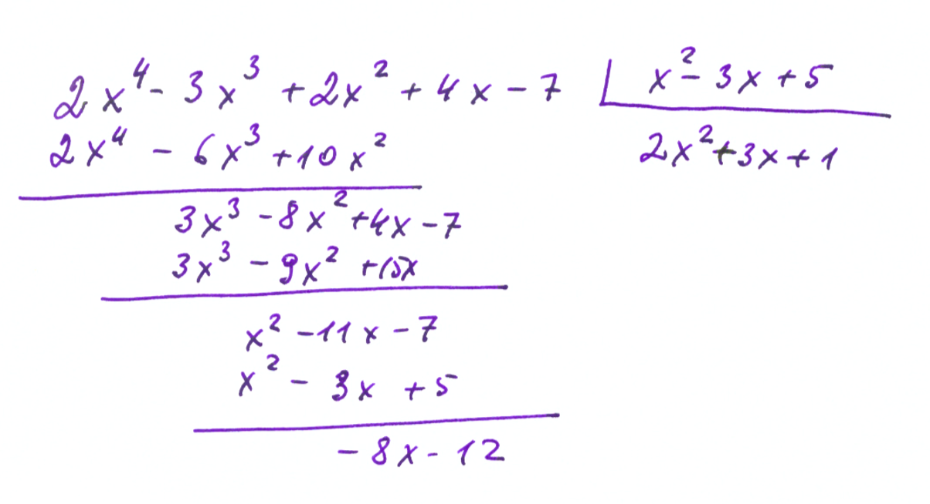

Todėl,
$$2x^{4}-3x^{3}+2x^{2}+4x-7=\left(2x^{2}-3x+5\right)\left(2x^{2}+3x+1\right)-8x-12$$
Apibrėžimas 4.
Polinomas $f\left(x\right)$ $∈ K\left[x\right]$ vadinamas polinomų $g_{1}(x)$, $g_{2}(x)$,..., $g_{s}(x)$ $∈ K\left[x\right]$ didžiausiu bendruoju dalikliu ir žymimas DBD $\left(g_{1}(x), g_{2}(x),..., g_{s}(x)\right)$, jei:
- $f\left(x\right)|g_{1}(x)$, $f\left(x\right)|g_{2}(x)$, ..., $f\left(x\right)|g_{s}(x)$,
- Jei $h\left(x\right)$ $∈ K\left[x\right]$ ir $h\left(x\right)|g_{1}(x)$, $h\left(x\right)|g_{2}(x)$, ..., $h\left(x\right)|g_{s}(x)$,
tai $h\left(x\right)|f(x)$.
Polinomų $g_{1}(x)$, $g_{2}(x)$,..., $g_{s}(x)$ didžiausias bendras daliklis yra apibrėžiamas skaičiaus $q∈K^{*}$ tikslumu.
$K^{*}-$ kūno vieneto daliklių aibė.
Tarkime, kad
$f_{1}(x)$, $f_{2}(x)$ $∈ K\left[x\right]$. Tuomet,
$f_{1}\left(x\right)=f_{2}\left(x\right)h_{2}\left(x\right)+f_{3}(x)$
$$\deg{f_{3}(x) } <\deg{f_{2}\left(x\right)}$$
$f_{2}\left(x\right)=f_{3}\left(x\right)h_{3}\left(x\right)+f_{4}(x)$
$$\deg{f_{4}(x) } <\deg{f_{3}\left(x\right)}$$
......................................................................................................................................................
$f_{m-3}\left(x\right)=f_{m-2}\left(x\right)h_{m-2}\left(x\right)+f_{m-1}(x)$
$$\deg{f_{m-1}(x) } <\deg{f_{m-2}\left(x\right)}$$
$f_{m-2}\left(x\right)=f_{m-1}\left(x\right)h_{m-1}\left(x\right)+f_{m}(x)$
$$\deg{f_{m}(x) } <\deg{f_{m-1}\left(x\right)}$$
$$f_{m-1}\left(x\right)=f_{m}\left(x\right)h_{m}\left(x\right)$$
Šių lygybių seka sudaro Euklido algoritmą.
Teorema 4.
Paskutinė, nelygi nuliui liekana $f_{m}\left(x\right)$ yra polinomų $f_{1}\left(x\right)$ ir $f_{2}\left(x\right)$
didžiausias bendras daliklis.
Įrodymas.
Tarkime, kad $d$ yra bet kuris polinomų $f_{1}\left(x\right)$ ir $f_{2}\left(x\right)$ daliklis, t. y.
$$d|f_{1}(x)$$
ir
$$d|f_{2}(x)$$
Parodysime, kad
$f_{m}(x)|f_{1}(x)$ ir $f_{m}(x)|f_{2}(x)$.
Iš paskutinės Euklido algoritmo lygybės turime, kad
$$f_{m}(x)|f_{m-1}(x)$$
Tada iš priešpaskutinės
$$f_{m}(x)|f_{m-2}(x)$$
Tęsdami procesą gauname, kad
$f_{m}(x)|f_{2}(x)$ ir $f_{m}(x)|f_{1}(x)$.
Kadangi,
$$d|f_{1}(x)$$
ir
$$d|f_{2}(x)$$
tai iš Euklido algoritmo pirmos lygybės gauname, kad $$d|f_{3}(x)$$
Tuomet, iš antrosios, kad
$$d|f_{4}(x)$$
Tęsdami procesą iš paskutinės lygybės randame, kad
$$d|f_{m}(x)$$
Teorema įrodyta.
Apibrėžimas 5.
Polinomai vadinami tarpusavyje pirminiais, jei jų bendras didžiausias daliklis yra 1.
Teorema 5.
Jei polinomų $f_{1}\left(x\right)$ ir $f_{2}\left(x\right)∈ K\left[x\right]$ didžiausias bendras daliklis yra polinomas $d(x)$, tuomet egzistuoja tokie žiedo $K\left[x\right]$ polinomai $g_{1}\left(x\right)$ ir $g_{2}\left(x\right)∈ K\left[x\right]$, kad
$$d\left(x\right)={f_{1}\left(x\right)g}_{1}\left(x\right)+{f_{2}\left(x\right)g}_{2}\left(x\right) (1)$$
(1)- oji išraiška, vadinama didžiausio bendrojo daliklio tiesine išraiška.

Įrodymas.
Iš Euklido algoritmo priešpaskutinės lygybės turime, kad
$d\left(x\right)={f_{m}(x)=f}_{m-2}\left(x\right)-{f_{m-1}\left(x\right)h}_{m-1}\left(x\right)=f_{m-2}\left(x\right)-\left(f_{m-3}\left(x\right)-{f_{m-2}\left(x\right)h}_{m-2}\left(x\right)\right)h_{m-1}\left(x\right)=$ $-f_{m-3}\left(x\right)h_{m-1}\left(x\right)+f_{m-2}\left(x\right)\left(1+h_{m-2}\left(x\right)h_{m-1}\left(x\right)\right)…=f_{1}\left(x\right)g_{1}\left(x\right)+f_{2}\left(x\right)g_{2}\left(x\right)$.
Teorema įrodyta.

